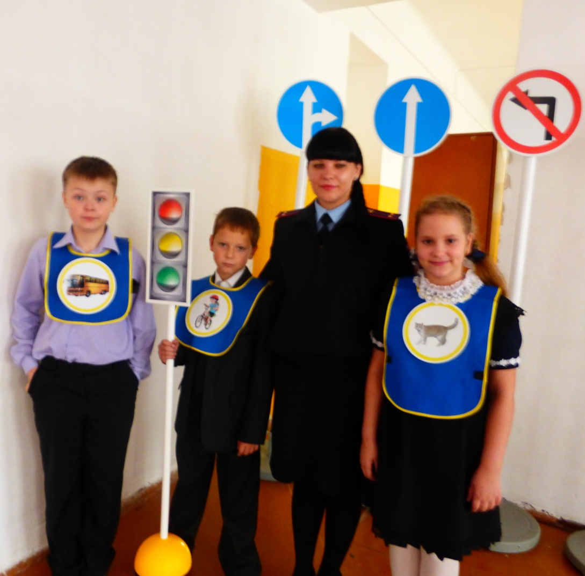
Занятия на школьном автогородке познавательны, интересны. Практические навыки, приобретенные на занятиях, помогут грамотно вести себя на дороге.

